ФЕДЕРАЛЬНОЕ АГЕНТСТВО ЖЕЛЕЗНОДОРОЖНОГО ТРАНСПОРТА

Федеральное государственное бюджетное образовательное учреждение

высшего образования

«Иркутский государственный университет путей сообщения»

(ФГБОУ ВО ИрГУПС)

Факультет «Управление на транспорте и информационные технологии»

Кафедра «Информационные системы и защита информации»

Дисциплина «Программирование параллельных процессов»

ПАРАЛЛЕЛЬНЫЕ ВЫЧИСЛЕНИЯ С ИСПОЛЬЗОВАНИЕМ НАБОРА БИБЛИОТЕК QT5.X

Лабораторная работа № 5

Выполнил: Проверил:

студент гр. ПИм.1-22-1 Преподаватель

Халитов Д.П. Черкашин Е.А.

«___» ________________2022 г. «___» ______________2022 г.

__________________________ __________________________

Иркутск 2022

**Краткое содержание работы**

Выполнить решение задачи с помощью инструментария QtConcurrent в виде графического приложения. Реализовать возможность приостановки и возобновления вычислений. Сравнить время вычислений в параллельном и последовательном режимах.

Исходные данные генерируются с помощью датчика случайных чисел, где 100000<n<1000000, 100<An<100000. Результаты рекомендуется сравнить по времени выполнения при разном числе процессов и оформить в виде таблицы.

Варианты заданий:

1. Даны последовательности чисел А = {а0…аn–1} и С = {с0…сn–1}. Создать приложение, определяющее, совпадают ли поэлементно элементы массивов А и С.
2. Дана последовательность чисел С = {с0…сn–1}. Дан набор из N пар кодирующих чисел (ai,bi), т.е. все ai заменяются на bi. Создать приложение, кодирующее последовательность следующим образом: массив разделяется на подмассивы и каждый процесс осуществляет кодирование своего подмассива. Для задания 5 допускается ограничиться фиксированным набором кодирующих чисел.
3. Дана последовательность чисел С = {с0…сn–1} и число b. Создать приложение для определения количества вхождений числа b в массив C.
4. Дана последовательность натуральных чисел {a0…an–1}. Создать приложение для поиска произведения чисел a0*а1*…*an–1.
5. Дана последовательность натуральных чисел {a0…an–1}. Создать приложение для поиска максимального ai.
6. Дана последовательность натуральных чисел {a0…an–1}. Создать приложение для поиска минимального ai.
7. Дана последовательность натуральных чисел {a0…an–1}. Создать приложение для поиска всех ai, являющихся простыми числами.
8. Дана последовательность натуральных чисел {a0…an–1}. Создать приложение для поиска всех ai, являющихся квадратами любого натурального числа.
9. Дана последовательность натуральных чисел {a0…an–1}. Создать приложение для вычисления выражения a0-а1+a2-а3+a4-а5+...
10. Дана последовательность натуральных чисел {a0…an–1}. Создать приложение для поиска суммы ∑ai, где ai– четные числа.

**ОТЧЕТ**

Эксперимент проводился в системе следующей конфигурации:

1. двухъядерный процессор Intel Pentium G3250T 2,8 GHz,
2. оперативная память 4 Гб.

В результате выполнения задания можно сделать следующие выводы:

1. Многопоточный механизм показывает свою эффективность в многоядерных системах.
2. Оптимальное количество процессов соответствует количеству ядер (процессоров) в системе, в которой проводятся вычисления. Использование большего количества процессов, чем количество ядер (процессоров), приводит к снижению производительности программы.

**Таблица тестов и замеров времени выполнения.**

**Время работы программы в многопоточных режимах, мс**

|  |  |  |  |  |  |
| --- | --- | --- | --- | --- | --- |
| Номер задания | Число потоков | | | | |
| 1 | 2 | 5 | 10 | 20 |
| 1 | 56 | 25 | 25 | 24 | 40 |
| 2 | 3251 | 1590 | 1880 | 1660 | 1733 |
| 3 | 17 | 11 | 11 | 13 | 13 |
| 4 | 153 | 81 | 93 | 88 | 82 |
| 5 | 17 | 10 | 12 | 14 | 13 |
| 6 | 18 | 12 | 13 | 13 | 14 |
| 7 | 16 608 | 8 597 | 10 006 | 8874 | 9042 |
| 8 | 40 | 22 | 25 | 22 | 24 |
| 9 | 17 | 21 | 13 | 12 | 15 |
| 10 | 27 | 16 | 18 | 17 | 18 |

**Снимки экрана**

Количество потоков = 2

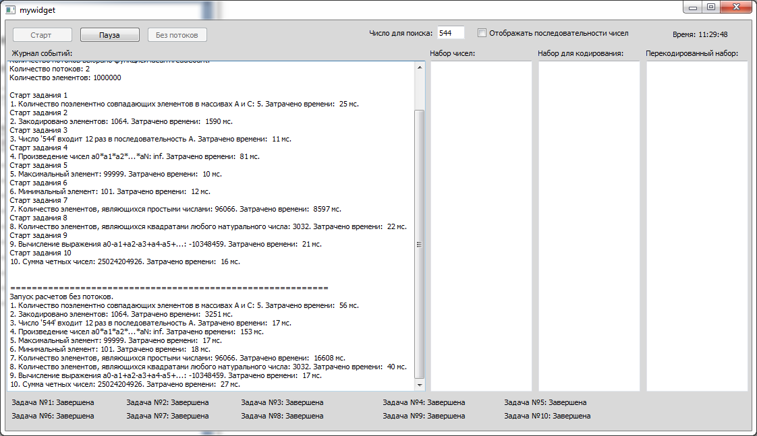

Количество потоков = 5

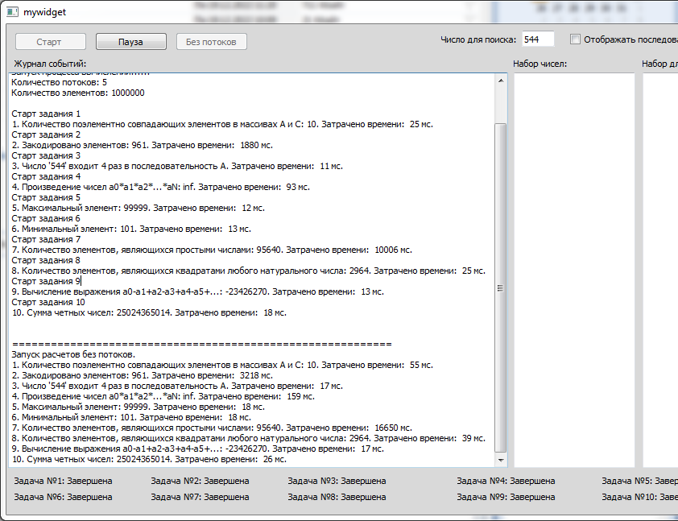

Количество потоков = 10

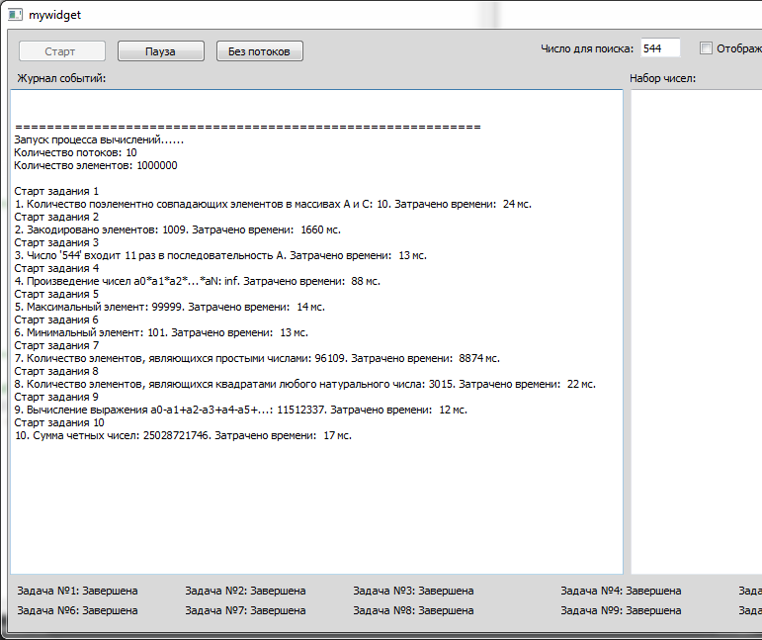

Количество потоков = 20

